Projeto da Disciplina Optativa II
BCC 7º Semestre
Prof: Christian Danniel Paz Trillo
Faculdade Senac de Ciências Exatas e Tecnologia
Centro Universitário Senac
Av. Eng. Eusébio Stevaux, 823.
CEP 04696-000. São Paulo

Resumo. Este documento descreve o Projeto para a disciplina Optativa II 7º período do curso de Bacharelado em Ciências da Computação do Centro Universitário Senac.

- Objetivo do Projeto
O projeto visa reforçar os conceitos de:
- Serviços Web REST / SOAP.
- Redes Neurais [3].
- Algoritmos Genéticos [1].
- Avaliação de Resultados [4].
O reforço destes conceitos virá na implementação de um sistema computacional, feito nas linguagens e plataformas desejadas que permita saber, dado um CEP, a zona de São Paulo na qual a pessoa se encontra e sugira um caminho às n - agências bancárias mais próximas dos bancos solicitados.

- Requisitos do Projeto

- O Sistema permitirá que o usuário digite um CEP ou nome de rua na cidade de São Paulo.
- O sistema consultará um Serviço Web que retornará a zona (leste, sul, norte ou centro) do CEP digitado, calculada utilizando uma rede neural, previamente treinada, e comparará esse resultado com o resultado sugerido pela API de Geocoding e Directions do Google Maps (https://developers.google.com/maps/).

  - A rede será treinada com latitudes e longitudes de quase 1000 (939) agências e caixas de banco fornecidas pelo professor.
  - As agências de banco seguem a seguinte distribuição por zona geográfica (por algum motivo estranho, não existem agências mapeadas como “zona oeste”, mas simplesmente omitiremos esse detalhe, provavelmente as agências da zona oeste estejam consideradas como Centro, mas não tenho certeza):

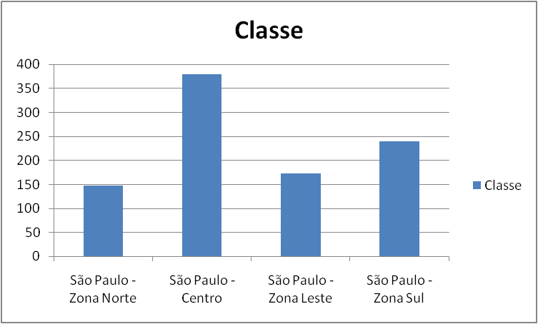

  - Ou visto de forma gráfica de acordo com a localização (latitude-longitude):

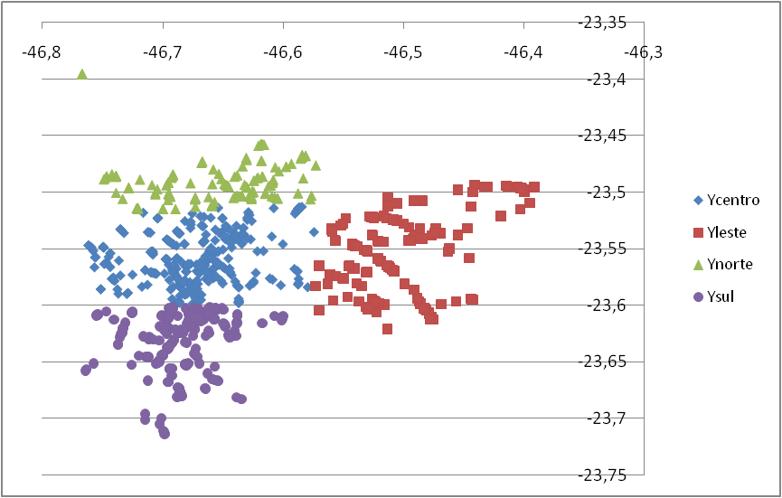

  - As agências de banco seguem a seguinte distribuição por Banco (como os dados eram de antes de algumas fusões/aquisições de bancos: Itaú/Unibanco, Santander/Real, Banco do Brasil/Nossa Caixa):

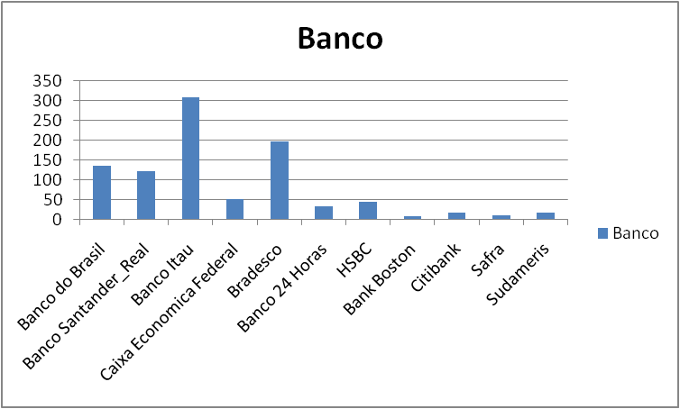

- O usuário então poderá selecionar quantas agências bancárias de cada banco deseja visitar a partir desse CEP. Por exemplo, o usuário poderá querer visitar 3 agências do Itaú, 4 do BB, 2 do Bradesco, 6 da Caixa Econômica.

- O sistema buscará as localizações das agências (no mesmo arquivo de treinamento da rede neural), selecionar as agências mais próximas (ordenando pela distância) e sugerirá o caminho a seguir pela pessoa de forma a visitar essas agências selecionadas de forma eficiente (Problema do Caixeiro Viajante tratado como Algoritmo Genético [2]).

- O sistema postará em alguma rede social (twitter/facebook)
  - O CEP, latitude e longitude, a zona dada pela rede neural, a zona dada pelo google maps.
  - O grau de acerto da rede após as consultas feitas (irá acumulando esse grau de acerto).
  - O caminho sugerido pelo AG para a visita das agências.
  - 2 pontos da nota serão dados por uma das duas opções:
    - A paralelização do AG.
    - A clareza de visualização do caminho sugerido pelo AG e da evolução da busca do melhor caminho pelo AG.

- O que deve ser feito e entregue
Submeter via BlackBoard:
- Código Fonte do Projeto.
- Apresentação Técnica e de Uso do Projeto para a turma (20 minutos).
- Relatório Técnico do Sistema:
  - Descrição de Uso do sistema (como executar, como acessar, como ver os resultados postados).
  - Arquitetura do sistema.
  - Parametrização da Rede Neural.
  - Avaliação da Rede Neural (Treinamento e Teste 8-Fold Cross Validation).
  - Características do Algoritmo Genético (Testes com diferentes configurações de Parâmetros).

- Data de Apresentação: 1 de Junho
- Data de Entrega do Código Fonte e Relatório: 11 de Junho.
- Peso na Nota Final: 60%.
- Suporte e Desenvolvimento em aulas:
  - 4, 11, 18 e 25 de Maio.
  - Dia da Reposição de aula (a ser marcado).

- Referências Bibliográficas

[1] LINDEN, Ricardo. Algoritmos Genéticos, Teoria e Implementação. 2005. Versão disponível em http://www.fsma.edu.br/linden/livro_ga.pdf.
[2] LARRAÑAGA, P. ET AL. Genetic Algorithms for the Travelling Salesman Problem: A review of Representations and Operators. Artificial Intelligence Review 13. 1999. PP: 129-170. (Disponibilizado no Blackboard)
[3] BRAGA, Antonio de Padua; CARVALHO, Andre Ponce de Leon F de; LUDERMIR, Teresa Bernarda. Redes neurais artificiais: teoria e aplicações. Editora LTC. 2007.
[4] POZO, Aurora. Slides de Tópicos em Aprendizado de Máquina. Disponíveis em http://www.inf.ufpr.br/aurora/disciplinas/ci310.html.

